TIẾT 7

- NHẠC CỤ GIAI ĐIỆU: KÈN PHÍM
I. MỤC TIÊU
1. Kiến thức:
Thực hiện được kĩ thuật bấm luồn ngón, vắt ngón chơi gam Đô trưởng trên kèn phím.
2. Năng lực:
- Thực hành được bài luyện tập đúng cao độ, trường độ, đúng kĩ thuật.
- Biết điều chỉnh cường độ nhạc cụ để thể hiện sắc thái khi giai điệu vang lên.
3. Phẩm chất: Có ý thức trách nhiệm, chăm chỉ trong việc chuẩn bị và tham gia các hoạt động học.
II. CHUẨN BỊ
- G V: SGV Âm nhạc 8, kèn phím, máy đánh nhịp (hoặc đàn phím điện tử), file âm thanh (beat nhạc) phục vu cho tiết dạy.
- HS: SGK Âm nhạc 8, kèn phím, tự ôn luyện những kiến thức về kèn phím đã học ở lớp 7.

III. TIẾN TRÌNH DẠY HỌC
1. Hoạt động 1: Khởi động
a. Mục tiêu: Tạo hứng thú cho HS vào bài học
b. Nội dung: HS xem video, hát và vận động theo yêu cầu
c. Sản phẩm: HS tham gia trò chơi âm nhạc
d. Tổ chức thực hiện:
GV tổ chức cho HS thổi nối tiếp các nốt đã học theo tốc độ vừa phải và hơi nhanh.
2. Hoạt động 2: Hình thành kiến thức mới
* Kiến thức : Kèn phím
a. Mục tiêu: HS nghe nhạc và cảm nhận âm nhạc
b. Nội dung: Nghe một số câu nhạc và trả lời câu hỏi
c. Sản phẩm: HS cảm nhận âm nhạc và trả lời được câu hỏi mà GV đưa ra
d. Tổ chức thực hiện :
Hoạt động của GV và HS | Nội dung
- HS quan sát và đọc tên nốt ứng vói số ngón tay trên khuông và hên phím đàn.  - GV thổi mẫu và hướng dẫn HS cách thực hiện:  + HS đọc nốt kết họp vỗ tay theo phách.  + GV hướng dẫn HS khum bàn tay và đặt vào thế bấm các nốt Mi, Rê, Đô, La, Son theo đúng số ngón tay (SGK, trang 15).  GV thổi bài hát Inh lả ơi trên nền nhạc beat, bắt nhịp HS cùng đọc lại Bài đọc nhạc số 3 - Inh lả ơi có ghép lời ca (SGK/Âm nhạc 7, trang 34). | Lưu ý: Khi HS thực hành thổi thế bấm, GV bắt nhịp kết họp vỗ tay theo phách, đọc nốt để ở nhịp độ từ 50 - 70 giúp HS choi ở tốc độ ổn định.  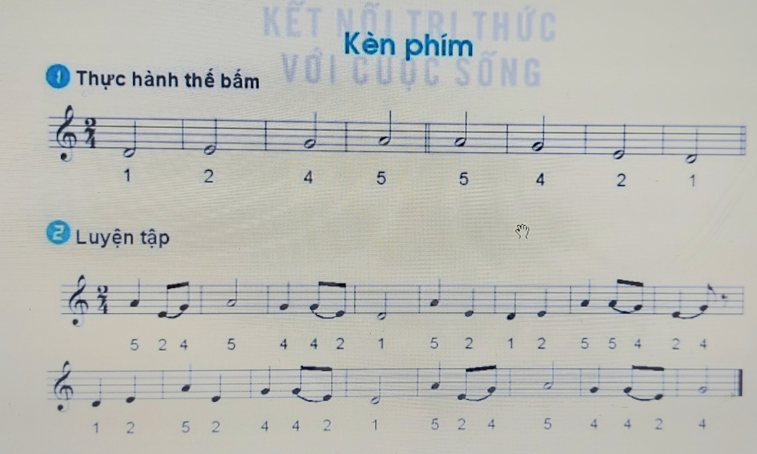

3. Hoạt động 3: Luyện tập
a. Mục tiêu: Thực hành được bài luyện tập đúng cao độ, trường độ, đúng kĩ thuật b. Nội dung: Học sinh vận động theo nhịp. Biết điều chỉnh cường độ nhạc cụ để thể hiện sắc thái khi giai điệu vang lên.
c. Sản phẩm: HS hát đúng theo nhịp và trình bày tốt
d. Tổ chức thực hiện:
Hoạt động của GV và HS | Nội dung
Luyện tập Bài Xòe hoa  - GV khuyến klúch HS cùng luyện tập và sửa lỗi cho nhau. GV hỗ trợ (nếu cần).  - GV bắt nhịp cho HS thực hành cả bài với máy đánh nhịp (tập với tốc độ chậm rồi nhanh dần lên, sau đó thực hành với nhạc beat hoặc file nhạc đệm).  GV gợi ý hoặc phân nhóm để HS thực hành thổi nối ghép.  Luu ý: Khi HS thực hành, GV sử dụng máy đánh | - GV hướng dẫn HS luyện tập các thế bấm, số ngón các nốt đã được học kèm phím đễ ứng dụng vào luyện tập bài Xoè hoa (GV sử dụng máy đánh nhịp hoặc bật metronome trên đần phím điện tử ở tốc độ từ 70 - 80). GV hướng dẫn HS luyện tập từng nét nhạc và hoàn thiện cả bài.  - GV tổ chức cho cá nhân/nhóm luyện tập, sau đó cho HS góp ý, sửa sai cho nhau. GV bao quát lớp, hướng dẫn, sửa sai cho HS.  - Sau khi HS luyện tập ở tốc độ chậm rồi tăng dấn và thổi thuần thục giai điệu của bài, GV hướng dẫn HS thổi ghép với bản phối khí nhạc beat.
4. Hoạt động 4. Vận dụng.
a. Mục tiêu: HS vận dụng- sáng tạo các hiểu biết kiến thức, kĩ năng và tích cực thể hiện bản thân trong hoạt động trình bày
b. Nội dung: HS trình bày, biểu diễn bài hát kết hợp thổi kèn phím
c. Sản phẩm: HS năng động, tích cực biểu diễn âm nhạc, cảm thụ và trình bày hiểu biết về âm nhạc
d. Tổ chức thực hiện:
Hoạt động của GV và HS | Nội dung bài học
- Yêu cầu học sinh làm việc theo nhóm  - HS vận dụng các động tác của nhịp 4/4 đã học vào một số bài hát/bản nhạc có cùng tính chất nhịp. | * Vận dụng  Luyện tập, thể hiện bài Việt Nam ơi và Bài hát Xòe hoa cho các bạn và người thân cùng nghe.
*Tổng kết tiết học :
GV cùng HS hệ thống lại các nội dung kiến thức của bài học.
*Chuẩn bị bài mới:
Cá nhân/nhóm HS tiếp tục luyện tập bài Xoè hoa ở mức độ tốt hơn để biểu diễn ở tiết học Vận dụng - Sáng tạo.
.
Kết thúc bài học

